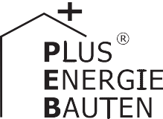Kategorie B PlusEnergieBauten PlusEnergieBau®-Diplom 2020
Auf einer ursprünglich landwirtschaftlich genutzten Fläche in Niederuzwil ist seit 2019 ein Kli- maschutzquartier mit sieben PEB-EFH realisiert. Fünf davon sind fertiggestellt und bezogen. Sie zeichnen sich durch sehr gute Dämmwerte zwischen 0.10 und 0.12 W/m2K mit Minergie- P-Baustandard aus. Dies führt zu einem niedrigen jährlichen Gesamtenergiebedarf von 48’200 kWh. Die PV-Anlagen auf den Dächern dieser fünf PEB erzeugen zwischen 11’400 und 13’400 kWh/a Solarstrom, zusammen 62’700 kWh Strom pro Jahr. Damit weisen die fünf bewohnten PEB-EFH zusammen jährlich eine Eigenenergieversorgung von 130% aus.

130%-PlusEnergie-Siedlung, 9244 Niederuzwil/SG

Optisch unterscheiden sich die sieben 2019 in Niederuzwil erstellten Einfamilienhäuser kaum voneinander. Die zwischen 11’400 und 13’200 kWh/a stromerzeugenden PV- Anlagen auf den Dächern dieser fünf PEB- EFH sind ganzflächig integriert. Zusammen erzeugen sie jährlich 62’700 kWh Strom. Der Minergie-P-Standard führt zu einem tie- fen Energiebedarf von 48’200 kWh/a oder rund 9’000 kWh/a pro PEB. Damit wird eine durchschnittliche Eigenenergieversorgung von 130% für diese PEB-Siedlung erreicht. Die PlusEnergieBau-Siedlung in Nieder- uzwil ist die erste PEB-Siedlung des Kan- tons St. Gallen. Damit erreicht der Kanton 2020 einen der vorderen PEB-Spitzenplätze
der Schweizer Kantone.
Weil die PEB-EFH nur minime Bauunter- schiede aufweisen, fällt bei so vorbildlichen Dämmwerten das Nutzungsverhalten deutli- cher auf. Mit dem jährlichen Solarstrom- überschuss von 14’500 kWh könnten 10 Elektroautos 12’000 km/a CO2-frei zurück- legen.

Technische Daten PEB-EFH Huber (137%)

Eigen-EV: m2 kWp kWh/m2a % kWh/a PV: 71 10.8 160.2 137 11’371
Energiebilanz (Endenergie) % kWh/a

Eigenenergieversorgung: 137 11’371
Gesamtenergiebedarf: 100 8’325
Solarstromüberschuss: 37 3’046
En 2019, un écoquartier a vu le jour sur une zone agricole déclassée, à Niederuzwil (SG). Sur les sept villas prévues, cinq sont ache- vées et occupées. Elles se distinguent par une très bonne isolation thermique avec des valeurs U entre 0,10 et 0,12 W/m2K et sont labellisées Minergie-P, ce qui leur garantit une faible consommation de 48’200 kWh/a. Les toits des cinq bâtiments à énergie positi- ve (BEP) intègrent chacun une installation PV générant de 11’400 kWh/a à 13’200 kWh/a pour un total d’environ 62’700 kWh/a. Le lo- tissement assure ainsi une autoproduction de 130%.
Le lotissement BEP situé à Niederuzwil est le premier du canton de Saint-Gall. En 2020, ce dernier fait figure de champion suisse dans le domaine des BEP.

Technische Daten PEB-EFH Keller (127%)

Eigen-EV: m2 kWp kWh/m2a % kWh/a PV: 80 12.2 160.1 127 12’808
Energiebilanz (Endenergie) % kWh/a

Eigenenergieversorgung: 127 12’808
Gesamtenergiebedarf: 100 10’088
Solarstromüberschuss: 27 2’720

Technische Daten PEB-EFH Odermatt (152%)

Wärmedämmung
Wand: | 42 cm | U-Wert: | 0.10 W/m2K
Dach: | 42 cm | U-Wert: | 0.10 W/m2K
Boden: | 32 cm | U-Wert: | 0.10 W/m2K
Fenster: | dreifach | U-Wert: | 0.50 W/m2K
Energiebedarf
EBF: 243 m2 kWh/m2a % kWh/a Heizung: 12.4 34 3’015
Elektrizität 24.1 66 5’853
Gesamt-EB: 36.5 100 8’868

Energieversorgung
Eigen-EV: m2 kWp kWh/m2a % kWh/a PV: 77 12.5 174.5 152 13’440
Energiebilanz (Endenergie) % kWh/a

Eigenenergieversorgung: 152 13’440
Gesamtenergiebedarf: | 100 | 8’868
Solarstromüberschuss: | 52 | 4’572
Bestätigt von der St. Gallisch-Appenzellische Kraftwerke AG SAK am 07.05.2020
Tel. +41 71 229 51 51
Anm.: Der Solarertrag war in der 1. Hälfte 2020 über- durchschnittlich. Alle müssen rechtsgleich behandelt werden (vgl. Rechtsfragen, S. 44).

Beteiligte Personen

Standorte der Gebäude
Waldwegstrasse 25, 27, 33, 35, 37
9244 Niederuzwil

Hauseigentümer
Fam. Odermatt, Tel. +41 79 279 94 87 odermatt.tom@gmail.com
Fam. Huber, Tel. +41 79 916 25 94 cornel.huber@hubersuhner.com
Fam. Sonderegger, Tel. +41 79 562 29 14 martin_sonderegger@gmx.ch
Fam. Keller, Tel. +41 79 543 67 59 marcel.keller@ksales.ch
Fam. Seger, Tel. +41 79 759 29 89 ally mc beal11@hotmail.com

Projektleitung
Holzhausbau Moser AG Buchen 2272, 9242 Oberuzwil
Lorenz Moser, Tel. +41 71 951 82 66 moser@moserschreinerei.ch

Technische Daten PEB-EFH Sonderegger (134%)

Eigen-EV: m2 kWp kWh/m2a % kWh/a PV: 71 11.4 174.5 134 12’390
Energiebilanz (Endenergie) % kWh/a

Eigenenergieversorgung: 134 12’390
Gesamtenergiebedarf: 100 9’270
Solarstromüberschuss: 34 3’120

Technische Daten PEB-EFH Seger (109%)

Eigen-EV: m2 kWp kWh/m2a % kWh/a PV: 73 11.5 173.5 109 12’664
Energiebilanz (Endenergie) % kWh/a

Eigenenergieversorgung: 109 12’664
Gesamtenergiebedarf: 100 11’612
Solarstromüberschuss: 9 1’052

66 | Schweizer Solarpreis 2020 | Prix Solaire Suisse 2020

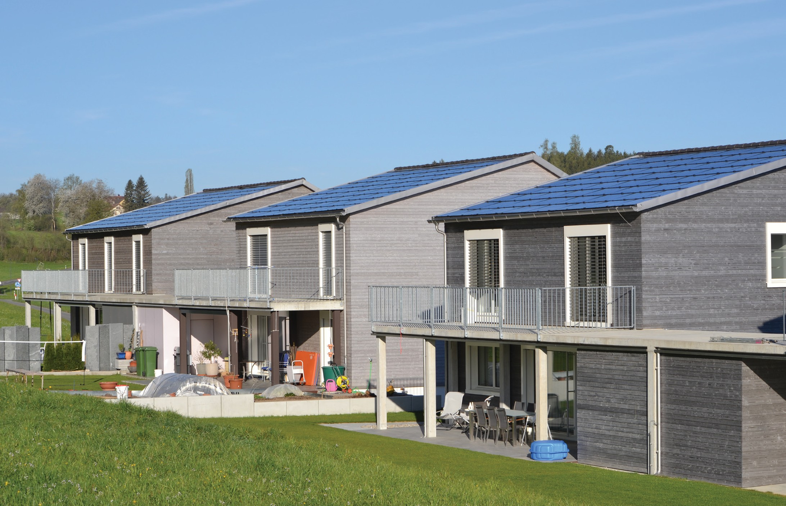

1

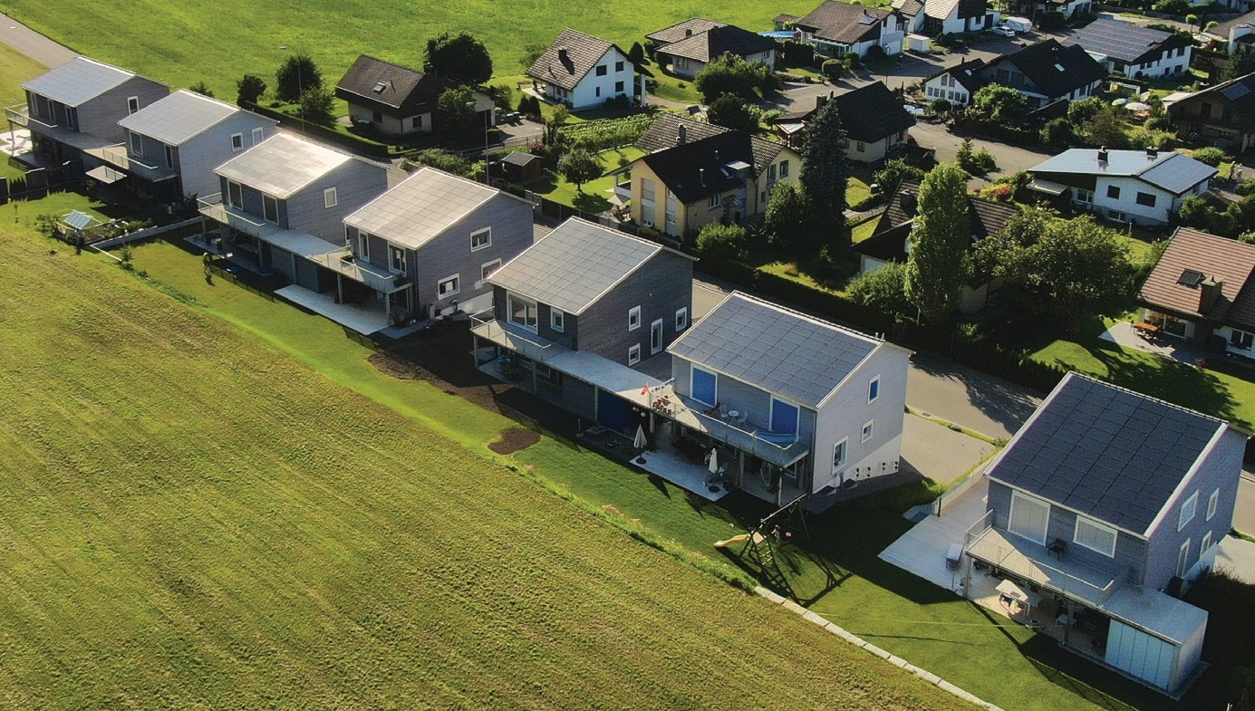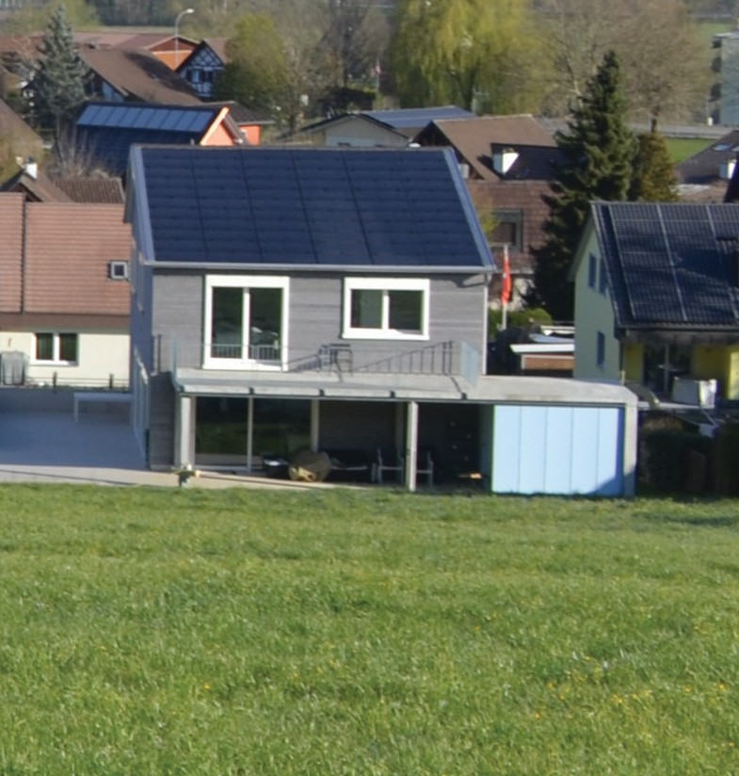

2 3

- Die PEB-EFH an der Waldeggstrasse in Nieder- uzwil/SG unterscheiden sich optisch kaum voneinander.

- Die PV-Module weisen Dachflächen zwischen 71 und 80 m2 auf mit installierten Leistungen von
10.8 bis 12.5 kWp.

- Das PEB-EFH Odermatt weist mit 152% EEV den höchsten Wert der Klimaschutzsiedlung auf.

Schweizer Solarpreis 2020 | Prix Solaire Suisse 2020 | 67

